Обратная матрица
Матрица является обратной для квадратной матрицы А, если выполняется равенство:
, где
E – единичная матрица.
Если для матрицы A можно найти обратную матрицу, тогда ее называют обратимой (невырожденной), в противном случае – необратимой(вырожденной). Матрица обратима, если ее определитель не равен нулю.
Рассмотрим методы нахождения обратной матрицы.
Метод алгебраических дополнений
Алгоритм:
- Вычислить определитель. Если он не равен нулю, обратная матрица существует. Перейти к пункту 2.
- Составить матрицу из алгебраических дополнений
элементов матрицы A.
- Найти присоединенную матрицу
- Обратная матрица равна
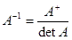
Пример:
Пусть дана матрица A. Необходимо найти .
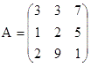

Матрица невырожденная. Переходим к пункту 2.

Найдем миноры матрицы:
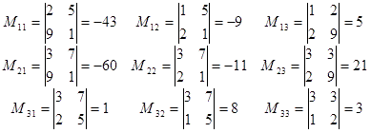

Составим матрицу из алгебраических дополнений:
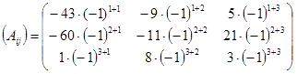
Транспонируем матрицу алгебраических дополнений и найдем присоединенную:
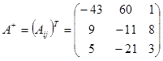
Разделим каждый элемент полученной матрицы на -67. Получим обратную матрицу
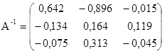
Метод Гаусса
Алгоритм этого метода аналогичен алгоритму Гаусса-Жордана для приведения матрицы к простейшему виду, только к исходной матрице справа приписывается единичная матрица. Таким образом, в результате преобразований с левой стороны получается единичная матрица, а с правой – обратная. Найдем обратную матрицу для той же матрицы А, которая рассмотрена выше.
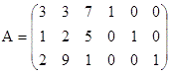
Разделим первую строку на 3:
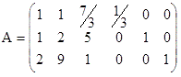
Обнулим первый столбец. Для этого из второй строки вычтем первую, а из третьей первую, умноженную на 2:
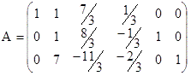
Далее обнуляем второй и третий столбцы, в результате чего получается матрица

